## MANUAL TECNICO

**SOFTWARE DE INVENTARIO PARA LA EMPRESA PROMOTION FACTORY S.A.S**

**WILLIAM ANDRES TALERO**

**DALADIER URIBE MARIN**

**DUAN ALEXANDER LOPEZ**

**JONATHAN CHIVATA**

**JONATHAN ESTEBAN SANCHEZ**

**FICHA 1821630**

**SERVICIO NACIONAL DE APRENDIZAJE (SENA)**

**PROGRAMA TECNOLOGO EN ANALISIS Y DESARROLLO DE SISTEMAS DE INFORMACION**

**BOGOTA D.C., AGOSTO 2019**

**MANUAL TECNICO**

**SOFTWARE DE INVENTARIO PARA LA EMPRESA PROMOTION FACTORY S.A.S**

**WILLIAM ANDRES TALERO**

**DALADIER URIBE MARIN**

**DUAN ALEXANDER LOPEZ**

**JONATHAN CHIVATA**

**JONATHAN ESTEBAN SANCHEZ**

**FICHA 1821630**

**TRABAJO DE GRADO PRESENTADO PARA**

**OBTENER EL TITULO DE TECNOLOGO EN ANALISIS Y DESARROLLO DE SISTEMAS DE INFORMACION**

**SERVICIO NACIONAL DE APRENDIZAJE (SENA)**

**PROGRAMA TECNOLOGO EN ANALISIS Y DESARROLLO DE SISTEMAS DE INFORMACION**

**BOGOTA D.C., AGOSTO 2019**

**CONTENIDO**

INTRODUCCION 8

1. REQUERIMIENTOS TÉCNICOS 9
2. HERRAMIENTAS UTILIZADAS PARA EL DESARROLLO 10
   1. PHP 10
   2. MYSQL 10
   3. APACHE 10
   4. SUBLIME TEXT 10
3. INSTALACION DE WEB SERVER 11
4. CONFIGURACION DEL APLICATIVO 17
5. CASOS DE USO 18
6. MODULO DE ADMINISTRACION 27
7. MODELO ENTIDAD RELACION 28
8. DICCIONARIO DE DATOS DEL MODELO ENTIDAD RELACIÓN 29
9. **PROTOTIPOS DE PANTALLAS DEL APLICATIVO** 32

**TABLA DE FIGURAS**

Figura No 1- Xampp página 11

Figura No 2- Xampp descargar archivo 11

Figura No 3- Xammp abrir instalador 12

Figura No 4- Xampp Instalación 1 12

Figura No 5 - Xampp Instalación 2 13

Figura No 6- Xampp Instalación 3 13

Figura No 7 - Xampp Instalación 4 14

Figura No 8 -- Xampp Instalación 5 14

Figura No 9 - Xampp Instalación 6 15

Figura No 10 - Xampp Instalación 7 15

Figura No 11 - Xampp Instalación 8 16

Figura No 12 - Xampp Instalación 9 16

Figura No 13 -Prototipo pantalla principal 32

Figura No 14 - Prototipo formulario de inicio de sesión y registro 33

Figura No 15 - Prototipo perfil Administrador 34

Figura No 16 - Prototipo perfil Empleado y Cliente 35

## TABLA DE DIAGRAMAS

DIAGRAMA DE CASO USO 17

## LISTA DE TABLAS

Tabla 1 - Login 19

Tabla 2 - Crear 19

Tabla 3 - Crear usuarios 20

Tabla 4 – Crear facturas 20

Tabla 5 – Crear productos 21

## Tabla 6 - Modificar 21

## Tabla 7- Modificar productos 22

Tabla 8 – Modificar datos 22

Tabla 9 – Realizar pedidos 23

Tabla 10 – Orden de entrega 23

Tabla 11 – Consultar 24

Tabla 12 – Consultar facturas 24

Tabla 13 – Consultar productos 25

## Tabla 14 - Registro 28

Tabla 15 – Tipo_documento 28

Tabla 16 - Cargo 29

Tabla 17 – Clientes 29

Tabla 18 Proveedor 29

## Tabla 19 - Producto 30

## Tabla 20- Inventario 30

Tabla 21 – Empleados 30

Tabla 22 – Factura 31

Tabla 23 – Orden de entrega 31

**OBJETIVOS**

Dar a conocer la información necesaria para realizar la instalación y configuración del aplicativo.

Específicos

* Representar la funcionalidad de la estructura, diseño del aplicativo.
* Definir claramente el procedimiento de instalación del aplicativo y describir las herramientas utilizadas para el diseño y desarrollo del aplicativo.
* Detallar la especificación de los requerimientos en cuanto a Hardware y Software para la instalación del aplicativo.

## INTRODUCCION

En este manual se evidencian los pasos necesarios para que cualquier persona que tenga ciertas bases de sistemas pueda realizar la instalación del aplicativo creado para el inventario de la empresa Promotion Factory S.A.S.

Es importante tener en cuenta que en el presente manual se hace mención a Los requerimientos mínimos de hardware y software para la correcta instalación del aplicativo.

## REQUERIMIENTOS TÉCNICOS.

**REQUERIMIENTOS MÍNIMOS DE HARDWARE**

* **Procesador :** Core
* **Memoria RAM: Mínimo :** 1 Gigabytes (GB)
* **Disco Duro : 64** Gb.

## REQUERIMIENTOS MÍNIMOS DE SOFTWARE

* **Sistema Operativo**: : Windows 7\8\10

## HERRAMIENTAS UTILIZADAS PARA EL DESARROLLO

## PHP

Es un Lenguaje de Programación para trabajar páginas WEB ofreciendo la ventaja de combinarse con HTML. Las ejecuciones son realizadas en el Servidor y el cliente es el encargado de recibir los resultados de la ejecución. Si el cliente realiza una petición, se ejecuta el intérprete de PHP y se genera el contenido de manera dinámica. Permite la conexión con Bases de Datos MySql, SQL Server, etc.

## MYSQL

Es un manejador de Bases de Datos, fue desarrollado como software libre.

Ofrece ventajas tales como fácil adaptación a diferentes entornos de desarrollo con Lenguajes de Programación como PHP, Java Script y fácil incorporacion con diferentes sistemas operativos

## APACHE

Es un Servidor WEB. Su código fuente se puede distribuir y utilizar de forma libre. Está disponible para diferentes plataformas de Sistemas Operativos entre otros Windows, Linux, Mac y NetWare.

Ofrece ventajas tales como independencia de plataforma, haciendo posible el cambio de plataforma en cualquier momento; creación de contenidos dinámicos, permitiendo crear sitios mediante lenguajes PHP.

## SUBLIME TEXT

Es un editor de código multiplataforma, ligero y con pocas concesiones a las florituras. Es una herramienta concebida para programar sin distracciones. Su interfaz de color oscuro y la riqueza de coloreado de la sintaxis, centra nuestra atención completamente.

## INSTALACION DE WEB SERVER

Buscar en su navegador descargar Xampp

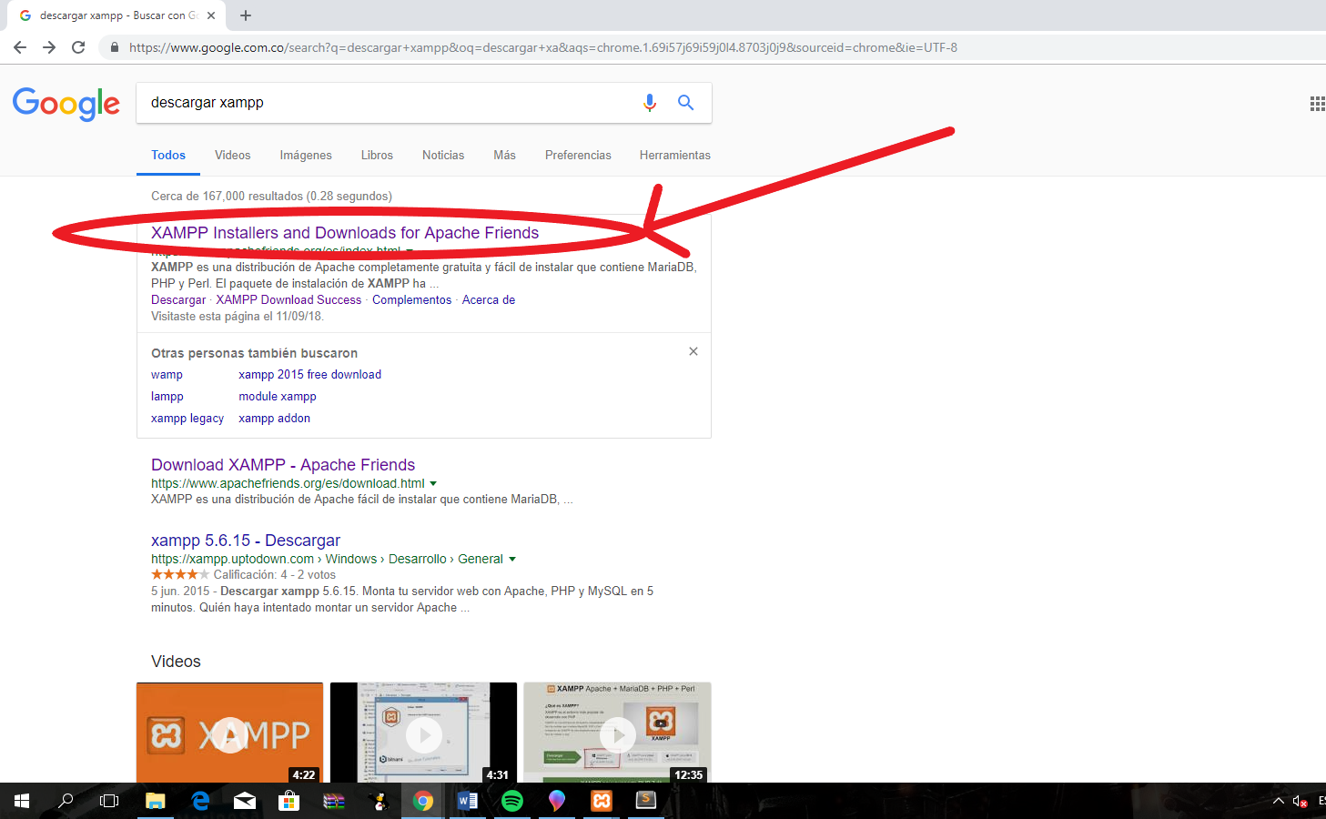

**Dar click aquí**

**Figura No 1- Xampp pagina**

Dar click en el botón descargar para Windows.

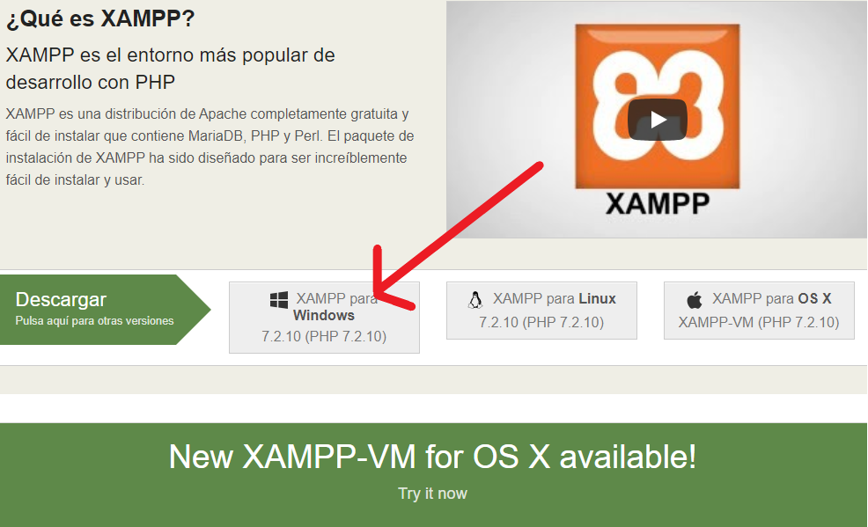

**Figura No 2- Xampp descargar archivo**

Abrir el archivo que descargaste y se da permiso para que la aplicación haga cambios en un ordenador

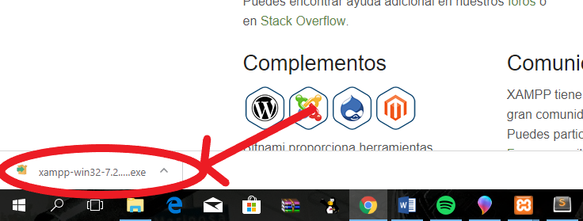

**Figura No 3- Xampp Abrir instalador**

Le aparecerá este cuadro al cual darás click en el botón next.

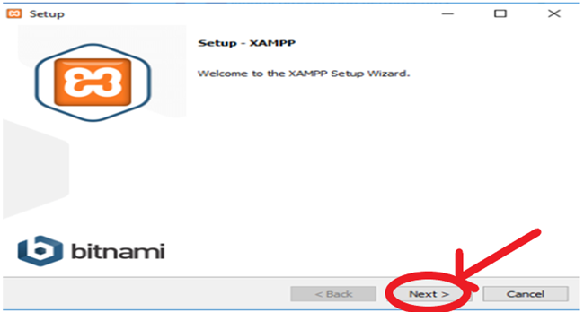

**Figura No 4- Xampp instalación 1**

Le aparecerá la siguiente ventana a la cual le dará en el botón next.

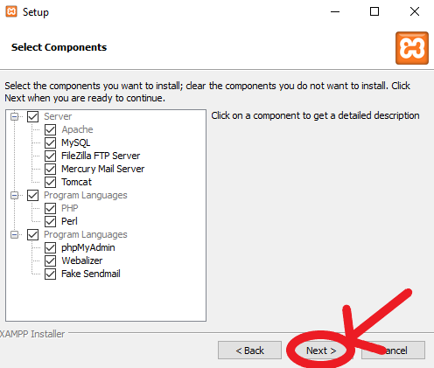

**Figura No 5- Xampp instalación 2**

Luego se abrirá otra ventana en la cual seleccionamos la ubicación donde queremos que se ubique la aplicación (Disco local C).

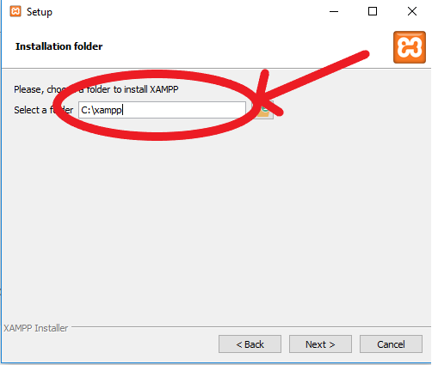

**Figura No 6- Xampp instalación 3**

Después damos click en el botón next.

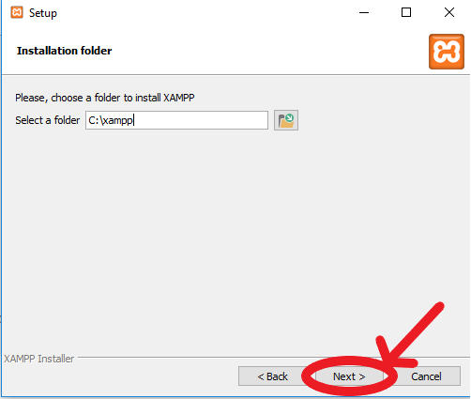

**Figura No 7- Xampp instalación 4**

Le aparecerá esta ventana donde la daremos click en el botón next.

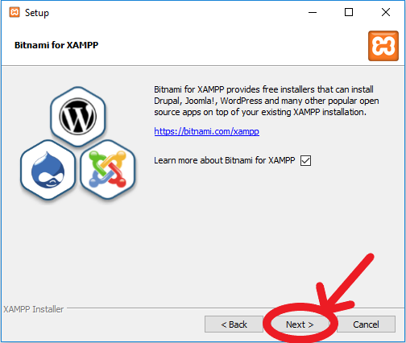

**Figura No 8- Xampp instalación 5**

Se abrirá la siguiente ventana a la cual le daremos click en el botón next.

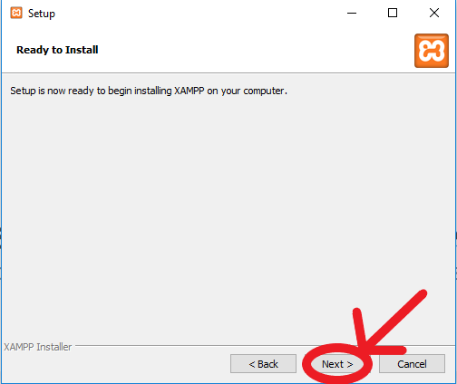

**Figura No 9- Xampp instalación 6**

Y esperaremos que cargue la instalación y le darás click en el botón next.

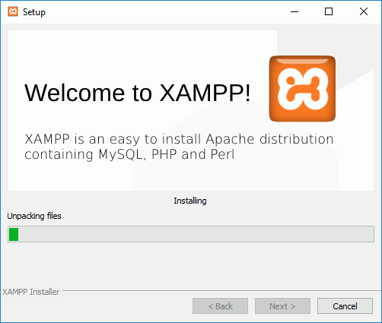

**Figura No 10- Xampp instalación 7**

Dar click en el botón Finish, y ya queda tu servifor web (Xampp) instalado y listo para ser utilizado.

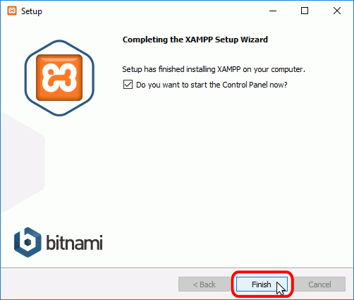

**Figura No 11- Xampp instalación 8**

Toda la configuración y activación del servidor están en predeterminado en Disco local C

## CONFIGURACION DEL APLICATIVO

Se crea una carpeta llamada Icor_definitivo en la ruta donde se encuentra instalado el aplicativo normalmente es: C:\xampp\htdocs

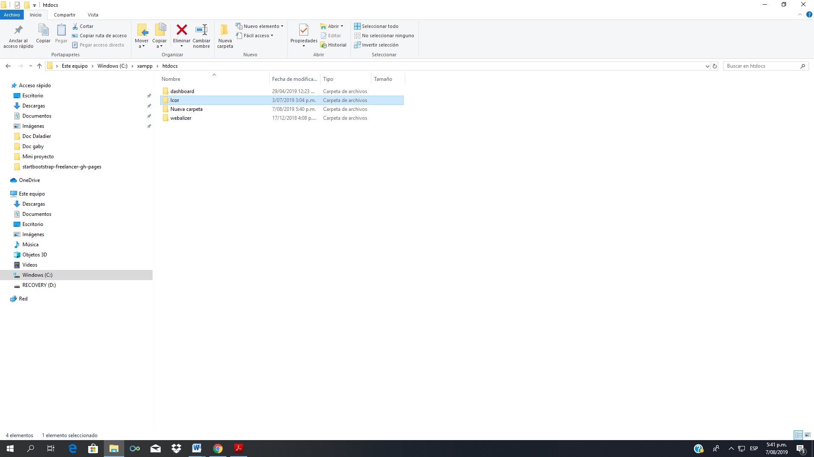

**Figura No 12 - WapServer Instalación 9**

Luego se buscan los archivos se guardan en la carpeta y ya está terminado el proceso de descargar y montar el aplicativo completo en tu

## CASOS DE USO

Para el aplicativo se va a definir tres roles o tipos de usuarios que interactuaran con el sistema de información de diferentes modos.

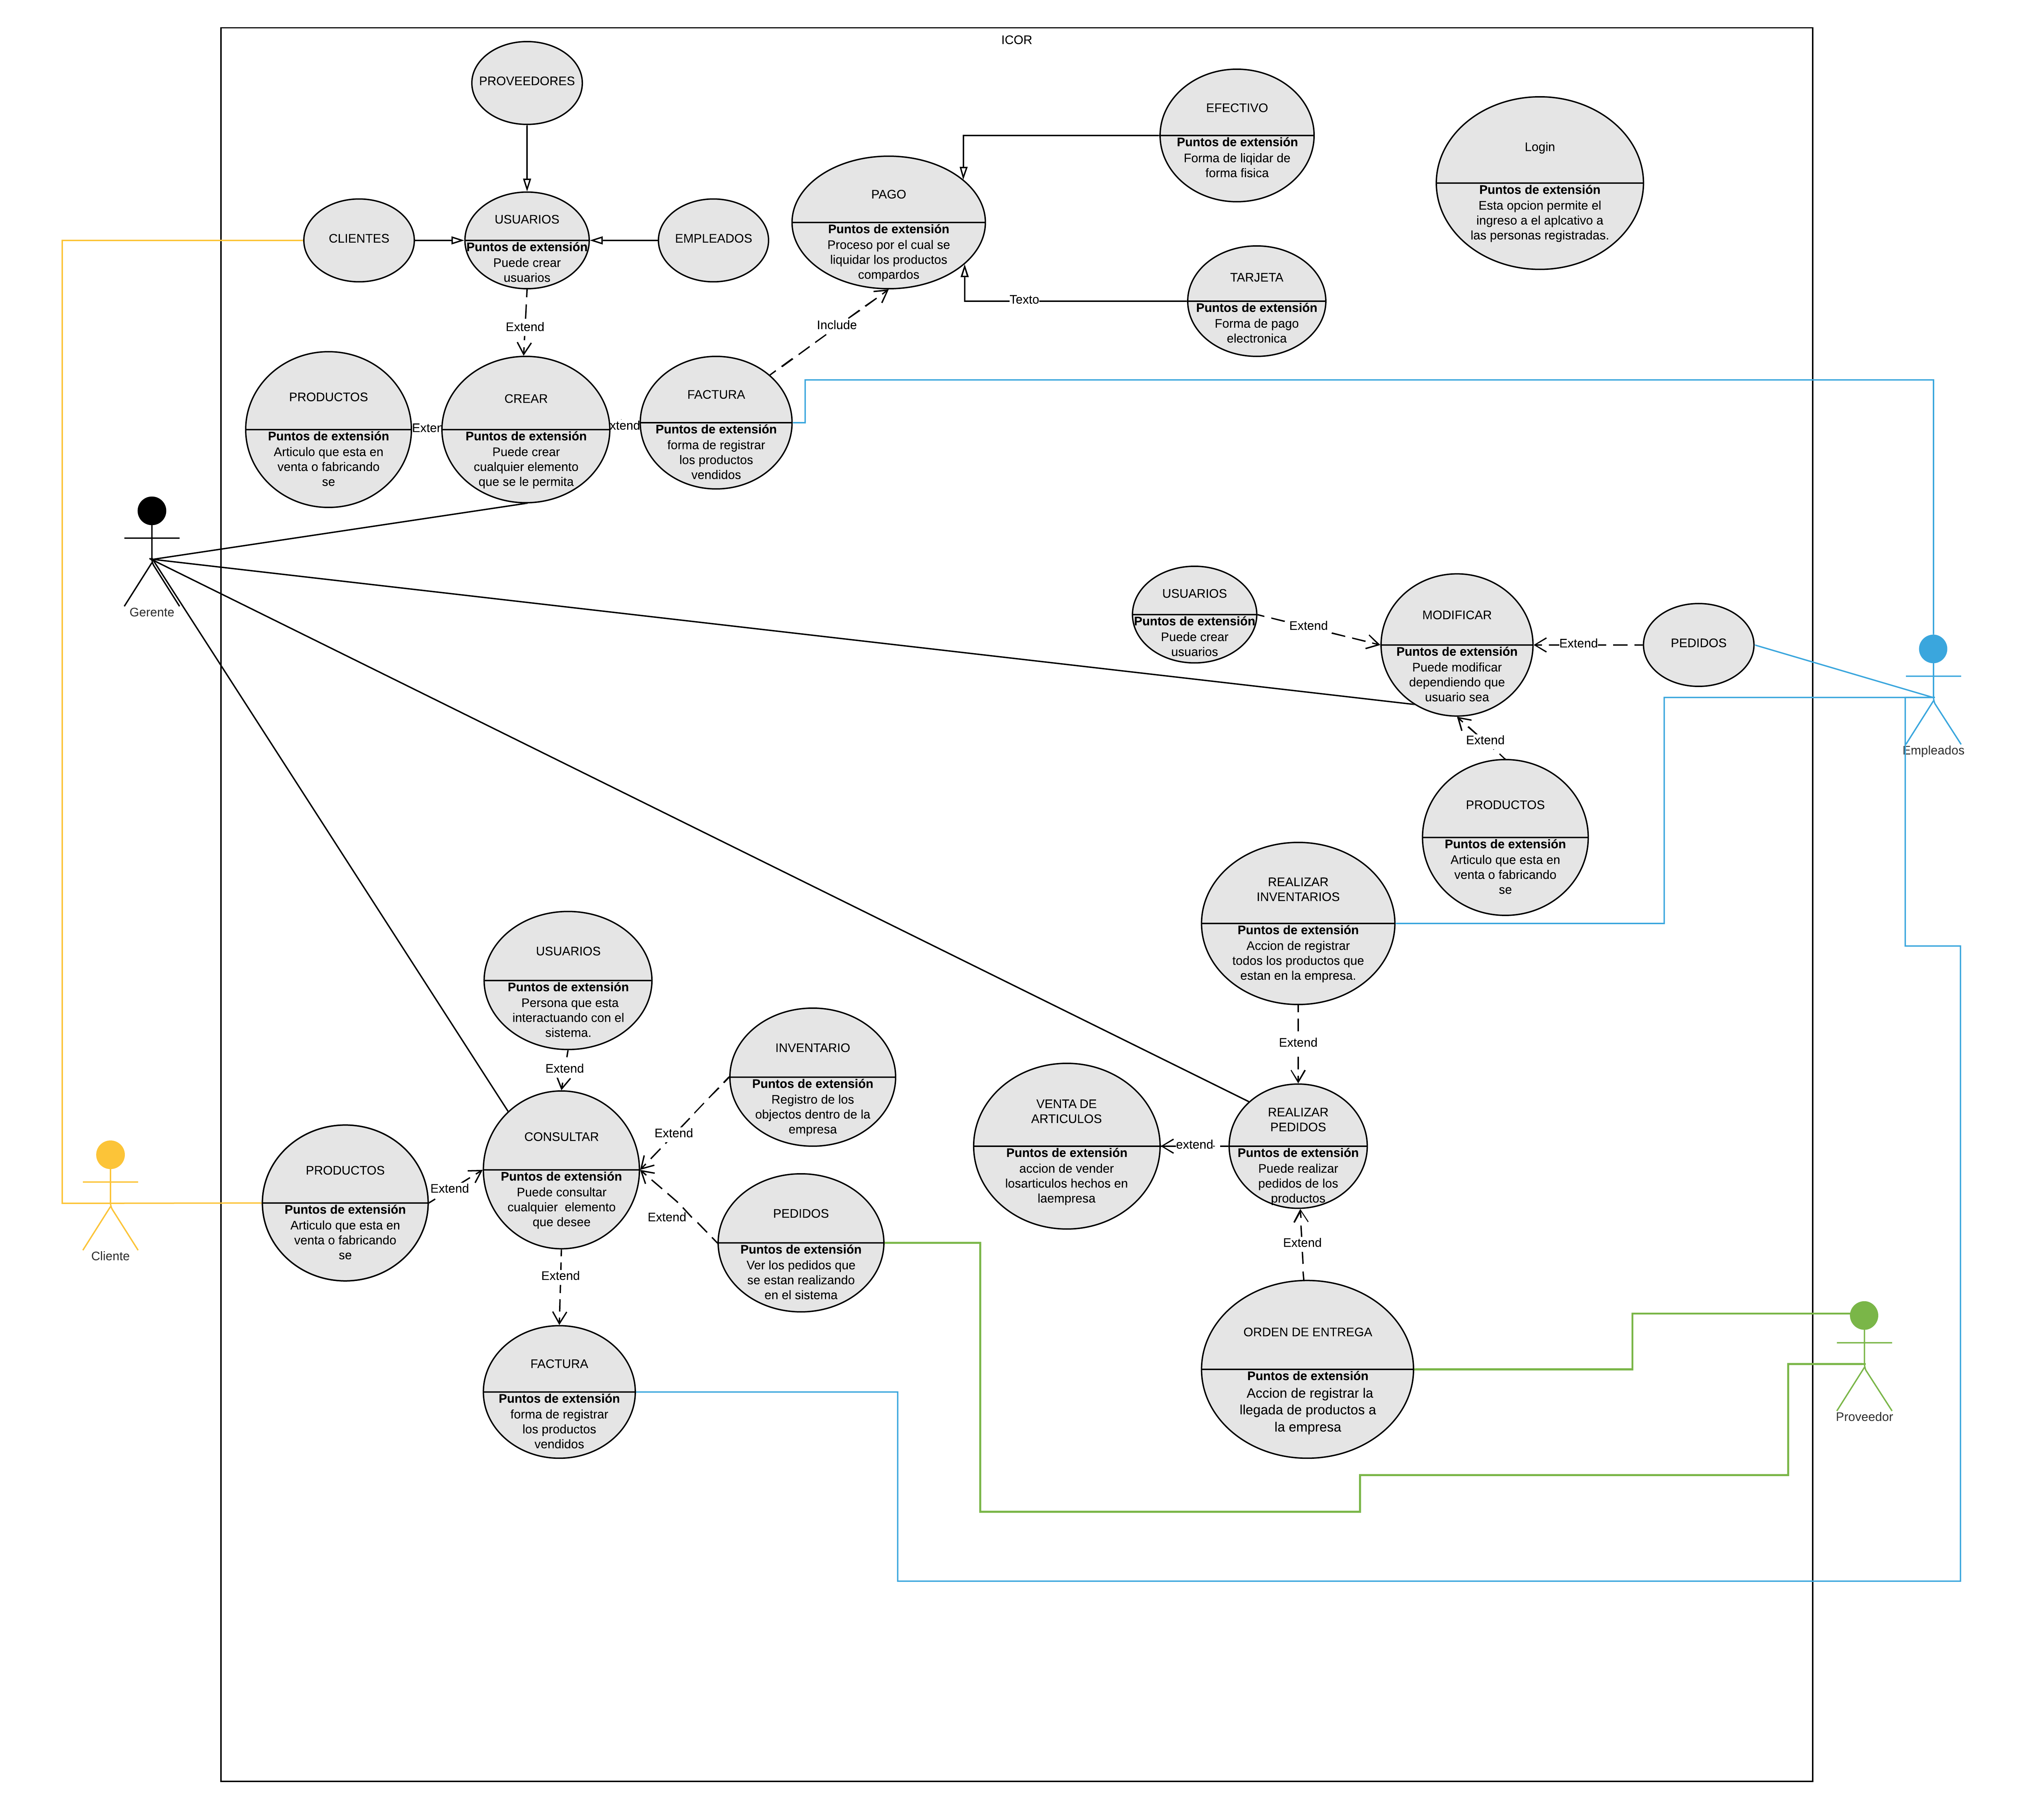

**DIAGRAMA CASO DE USO**

**Administrador:** Tendrá la labor de crear, modificar, consultar, realizar pedidos y de ejecutar diferentes acciones sobre los registros de las tablas de la base de datos.

**Empleado:** El usuario al que le es asignado este rol tiene acceso logeado al módulo donde podrá crear facturas, consultar facturas previamente registradas y modificar pedidos.

**Cliente:** El usuario podrá registrar se y generar consultas de los productos previamente registrados en periodos anteriores.

**Proveedor:** Este usuario tendrá la opción de consultar en el sistema si algún pedido para que lo envía directamente a la empresa

## Tabla 1 - Login

|  |
| --- |
| **Nombre: CU1** Login |
| **Actor(es):** Gerente, Proveedor, Cliente y Empleado |
| **Descripción:**  Esta acción permite a un usuario registrar se por primera vez a la página. |
| **Precondiciones:** El sistema debió haber recibido esta información previamente: Nombre, Tipo de documento, Numero documento, Correo, Celular y Contraseña |
| **Flujo Normal:**   1. El usuario deberá seleccionar “Iniciar sesión” en la parte superior de la página del menú. 2. El usuario deberé rellenar los campos que le aparecen en la página de inicio de sesión. 3. Se validará en la base de datos que el usuario ya se encuentre registrado y que la información coincida y se le dará el debido acceso al menú de la página principal. |
| **Post condición :**  1. El sistema debe mostrar el página del perfil del usuario con sus datos y su imagen respectiva |

**Tabla 2 - Crear**

|  |
| --- |
| **Nombre: CU2** Crear |
| **Actor(es):** Gerente, Cliente y Empleado |
| **Descripción:**  Esta opción permitirá a ciertos tipos de usuario del Sistema de información crear ciertos elementos dependiendo el rol que tenga. |
| **Precondiciones:**  Estar registrado o registrar se en el Sistema de información tener un rol que le permita crear las diferentes opciones presentes. |
| **Flujo Normal:**   1. El usuario deberá dar clic en la parte inferior de la página de inicio de sesión donde aparece la siguiente pregunta “¿A olvidado su cuenta?”. 2. Después de haber dado clic lo enviará a otra página donde el usuario deberá demostrar que ya se ha registrado previamente en la página y deberá rellenar los campos que le aparecerán hay en el formulario. 3. Después de haber rellanado esa información se verificara en la base de datos que el usuario exista y se le dará la opción de recuperar su cuenta por medio de un mensaje al celular o al correo electrónico que se encuentre registrado en la base de datos. |
| **Post condición :**  Se guardara la información en la base de datos para su posterior uso |

**Tabla 3 – Crear usuarios**

|  |
| --- |
| **Nombre: CU3** Crear usuarios |
| **Actor(es):** Gerente y Usuario |
| **Descripción:**  Esta opción permitirá que el gerente cree los diferentes tipos de usuarios que existen en el Sistema de información. |
| **Precondiciones:**  Que el gerente tenga el conocimiento suficiente para crear los usuarios los usuarios del sistema. Registro del gerente. |
| **Flujo Normal:**   1. El gerente tendrá la opción de crear usuarios en el formulario de registro. 2. Después de haber llenado correctamente los campos que le aparecerán deberá escoger si el usuario que está ingresando es: Empleado, Cliente, Proveedor o Logístico. 3. Después dará el boto de registrar y en usuario será guardado en un base de datos que solo el gerente tendrá acceso a ella. |
| **Post condición :**  Mostrará su perfil y las opciones a las cuales puede acceder |

**Tabla 4 – Crear facturas**

|  |
| --- |
| **Nombre: CU4** Crear facturas |
| **Actor(es):** Gerente y Empleado |
| **Descripción:**  Esta opción permitirá que un grupo específicos de usuarios el proceso de facturación dentro del Sistema de información |
| **Precondiciones:**  Estar registrado en el Sistema de información y pertenecer a alguno de los dos roles mencionados anteriormente |
| **Flujo Normal:**   1. Al realizar una compra o una venta el Gerente o Empleado deberá ir al formulario de Facturación. 2. Después de estar en el formulario de facturación los usuarios implicados en este proceso deberán realizar el respectivo proceso de completado del formulario. 3. El cliente debe decidir con que va a pagar su compra si con su tarjeta de crédito o mediante efectivo. 4. Después de tener el formulario bien diligenciado deberá dar en el botón Hacer para así enviar el formulario y que una copia quede en el Sistema de información y otra dar se la al respectivo cliente. |
| **Post condición :**  La factura será guardada en su respectiva base de datos para que un usuario del aplicativo pueda revisar las después |

**Tabla 5 – Crear productos**

|  |
| --- |
| **Nombre: CU5** Crear productos |
| **Actor(es):** Gerente |
| **Descripción:**  Este campo permitirá a que los usuarios con un permiso puedan crear productos en el Sistema. |
| **Precondiciones:**  Que el gerente tendrá el conocimiento para crear los productos en el sistema. |
| **Flujo Normal:**   1. El usuario primero tendrá que hacer la búsqueda para así tener la certeza de que el producto en cuestión no este registrado. 2. Si el producto no está registrado deberá diligenciar el formulario para crear en producto en el sistema. 3. Después de haber completado el registro el producto aparecerá en la base de datos y ya estaría completado el proceso de crear un producto |
| **Post condición :**  El producto será guardado en la base de datos y se pondrá la información en la página web del sistema para que los clientes puedan ver todas sus características |

**Tabla 6 – Modificar**

|  |
| --- |
| **Nombre: CU6** Modificar |
| **Actor(es):** Gerente |
| **Descripción:**  Esta selección permitirá modificar los datos de los usuarios, productos, Horarios y pedidos de le empresa. |
| **Precondiciones:**  Estar registrado y tener los debidos permisos para modificar los insumos. |
| **Flujo Normal:**   1. Los actores que tengan los privilegios de modificar los insumos presentes en el Sistema de información deberán seleccionar la opción de modificar. 2. Deberá llenar los campos que encuentre el formulario que se habría a continuación y dar en él botón ingresar. 3. Una vez haya ingresado el Sistema de información le dará el permiso de modificar los insumos presentes dependiendo que usuario sea. |
| **Post condición :**  Se guardan los datos modificados en la respectiva base de datos |

**Tabla 7- Modificar productos**

|  |
| --- |
| **Nombre: CU7** Modificar producto |
| **Actor(es):** Gerente |
| **Descripción:**  Este módulo permitirá modificar las propiedades de un producto dentro del sistema de información |
| **Precondiciones:**  4. Debe existir el caso y la solicitud de actualización por parte del responsable |
| Flujo Normal:   1. Buscar el producto. 2. En el formulario que aparecerá a continuación deberá diligenciar los campos que desea modificar. 3. Después enviara en el formulario para que los datos de ese producto sean actualizados o modificados en el sistema |
| **Post condición :**  Se guardaran los datos del producto que el actor encargado allá modificado y se actualizara la información que este en la página web |

**Tabla 8 – Modificar pedidos**

|  |
| --- |
| **Nombre: CU8** Modificar pedidos |
| **Actor(es):** Gerente y Empleado |
| **Descripción:**  Este módulo permitirá modificar los pedidos que se han hecho dentro del sistema respecto a productos y cantidad de los mismos. |
| **Precondiciones:**  Que el pedido este registrado en el sistema  Que la información que hayan enviado no sea la correcta. |
| Flujo Normal:   1. Consultar los pedidos que se van a modificar. 2. En el formulario que aparecerá a continuación deberá diligenciar los campos a modificar. 3. Después enviara en el formulario para que los datos de sean actualizados o modificados en el sistema y se actualice la información que el proveedor tenga en esos momentos |
| **Post condición :**  Se guardaran los datos en el sistema que allá modificado y se actualizara la información. |

**Tabla 9 – Modificar usuarios**

|  |
| --- |
| **Nombre: CU9** Modificar usuarios |
| **Actor(es):** Gerente |
| **Descripción:**  Este módulo permitirá modificar los datos de los usuarios o empleados dentro del sistema de información |
| **Precondiciones:**  Que el producto este registrado en el sistema  Que la información sea muy muy vieja o que no se haya actualizado en mucho tiempo |
| Flujo Normal:   1. Consultar los datos o el usuario o empleado al que se le van a modificar los datos. 2. En el formulario que aparecerá a continuación deberá diligenciar los campos a modificar. 3. Después enviara en el formulario para que los datos de sean actualizados o modificados en el sistema |
| **Post condición :**  Se guardaran los datos en el sistema que allá modificado y se actualizara la información |

**Tabla 10 – Realizar pedidos**

|  |
| --- |
| **Nombre: CU10** Realizar Pedidos |
| **Actor(es):** Gerente, Empleados. |
| **Descripción:**  Esta selección permitirá realizar pedidos de los productos que se encuentren. |
| **Precondiciones:**  Estar registrado y tener los permisos para poder realizar pedidos. |
| Flujo Normal:   1. En la página principal el usuario encontrará un botón que dirá “Realizar pedido” al cual deberá dar clic. 2. Al haber dado clic se abrirá un formulario con unos campos que dependiendo el tipo de usuario que sea deberá llenar. 3. Después de haber llenado el formulario deberá rectificar que la información sea correcta. 4. Después de enviar el formulario un proveedor o vendedor atenderá su pedido para que así se realice la debida factura y se realice la orden de entrada o salida de los productos. |
| **Post condición :**  Se guardara la información del pedido y se le enviara un correo al proveedor para que este se encargue de llevar el producto a la empresa |

**Tabla 11 – Orden de entrega**

|  |
| --- |
| **Nombre: CU11** Orden de entrega |
| **Actor(es):** Gerente y Proveedor. |
| **Descripción:**  Esta selección es la que permite hacer una buen manejo del orden de cómo llegan los productos. |
| **Precondiciones:**  Pertenecer a un rol encargado de llevar a cabo este proceso  Tener un registro previo para que pueda acceder al formulario. |
| Flujo Normal:   1. Estar en el momento exacto de inicio del proceso. 2. Tener en un dispositivo móvil el formulario de este proceso abierto. 3. Empezar a diligenciar los campos revisando que todo esté en orden. 4. Después de haber completado el proceso de diligenciado y la revisión de todos los productos se enviará el formulario. 5. Al enviar el formulario los encargados de hacer el inventario tendrán que rectificar que todo este orden. 6. Si está en orden el formulario se enviara al Sistema de información de no ser así se enviara al gerente para que tome medidas con respecto a la orden de entrega del pedido |
| **Post condición :** Hacer un debido informe y llevar los productos a bodega |

**Tabla 12 – Realizar inventario**

|  |
| --- |
| **Nombre: CU12** Realizar inventario |
| **Actor(es):** Empleado. |
| **Descripción:**  Esta selección permitirá que el Empleado realice un inventario dentro del sistema de los productos existentes en la empresa |
| **Precondiciones:**  Estar registrado y tener el rol de empleado para realizar esta acción. |
| Flujo Normal:   1. En la interfaz del rol de Empleado dará la opción de inventario. 2. Al dar clic en este a apartado se abrirá un formulario en cual se debe diligenciar los campos que aparecerán allí. 3. Por ultimo daremos clic en el botón Enviar inventario. |
| **Post condición :** Se enviara la información al apartado del administrador para que vea el inventario existente en la empresa. |

**Tabla 13 - Consultar**

|  |
| --- |
| **Nombre: CU13** Consultar |
| **Actor(es):** Gerente, Cliente, Empleados y Proveedor. |
| **Descripción:**  Esta selección permitirá consultar datos, productos, procedimientos y facturas. |
| **Precondiciones:**  Estar registrado y tener los debidos permisos para hacer las consultas de los elementos presentes en el Sistema de información. |
| Flujo Normal:   1. En la página principal se encontrará un botón que dice “Consultar” al cual el usuario deberá dar clic. 2. El usuario podrá consultar los elementos que desee dependiendo el rol que tenga y los permisos que se le hayan dado en el Sistema de información. |
| **Post condición :**  Se muestra la debida información de la consulta que el usuario allá realizado en su debida interfaz |

**Tabla 14 – Consultar facturas**

|  |
| --- |
| **Nombre: CU14** Consultar facturas |
| **Actor(es):** Gerente y Empleado. |
| **Descripción:**  Esta opción permitirá consultar los datos las facturas hechas por los empleados a los usuarios y las facturas realizadas por el gerente |
| **Precondiciones:**  Compra del producto  Registrar se en el aplicativo  Inicio de sesión vendedor  Realizado un factura |
| Flujo Normal:   1. Iniciar sesión en el aplicativo 2. Ir a la sesión de consultar factura 3. Diligenciar el formulario debidamente 4. Buscar la factura y si desea puede imprimir la |
| **Post condición :**  Se mostrar los datos del producto del cual el usuario allá realizado la consulta |

**Tabla 15 – Consultar Productos**

|  |
| --- |
| **Nombre: CU15** Consultar productos |
| **Actor(es):** Gerente y Cliente. |
| **Descripción:**  Esta opción permitirá consultar los datos de los productos presentes en el sistema |
| **Precondiciones:**  Registrar se en el aplicativo  Inicio de sesión |
| Flujo Normal:   1. Iniciar sesión en el aplicativo 2. Buscar el producto(s) que desea ver |
| **Post condición :**  Se mostrar los datos del producto del cual el usuario allá realizado la consulta |

**Tabla 16 – Consultar inventario**

|  |
| --- |
| **Nombre: CU16** Consultar inventario |
| **Actor(es):** Gerente. |
| **Descripción:**  Esta opción permitirá consultar los inventarios presentes en el sistema tanto nuevos como antiguos |
| **Precondiciones:**  Inicio de sesión  En el apartado de administrador se podrán observar los inventarios que se han realizado en el sistema por los empleados |
| Flujo Normal:   1. Iniciar sesión en el aplicativo como Administrador 2. Dar clic en el apartado de inventarios 3. Y seleccionar cual es el inventario que desea ver. |
| **Post condición :**  Se mostrar los datos del producto del cual el usuario allá realizado la consulta |

**Tabla 17 – Consultar pedidos**

|  |
| --- |
| **Nombre: CU17** Consultar pedidos |
| **Actor(es):** Gerente Proveedor. |
| **Descripción:**  Esta opción permitirá que el proveedor consulte los datos de los pedidos que le hayan hecho por medio del sistema |
| **Precondiciones:**  Inicio de sesión  En el apartado de administrador se podrán observar los pedidos que se han realizado en el sistema |
| Flujo Normal:   1. Iniciar sesión en el aplicativo 2. En la interfaz del proveedor aparecerá una consulta diciéndole que productos o materiales se necesitan. |
| **Post condición :**  En proveedor deberá atender al pedido lo más pronto posible. |

**Tabla 18 – Consultar usuarios**

|  |
| --- |
| **Nombre: CU18** Consultar usuarios |
| **Actor(es):** Gerente. |
| **Descripción:**  Esta opción permitirá que el administrador consulte los datos de usuarios que están registrados |
| **Precondiciones:**  Inicio de sesión  En el apartado de administrador se podrán observar los usuarios que se han registrado en el sistema previamente |
| Flujo Normal:   1. Iniciar sesión en el aplicativo 2. En la interfaz del administrador aparecerá una consulta en la cual se verán todos los usuarios registrados en el sistema. |
| **Post condición :** |

## MODULO DE ADMINISTRACION

## MODELO RELACIONAL

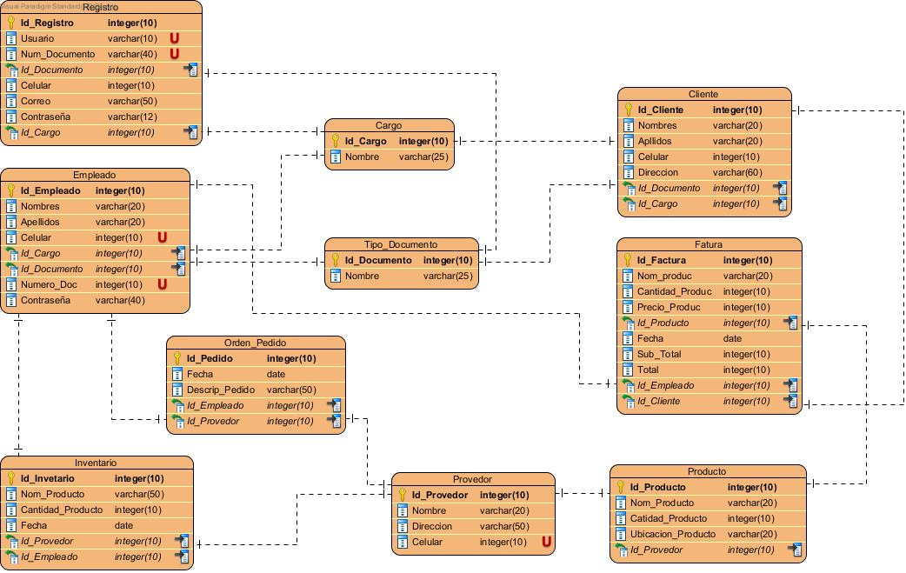

* 1. **DICCIONARIO DE DATOS DEL MODELO ENTIDAD RELACIÓN**

A continuación se presentan la definiciones y descripciones de los datos que van a ser utilizados en el aplicativo. Inicialmente se nombra cada entidad con su descripción y tabla con los campos y sus características especiales.

**Tabla 14 -Registro**

|  |  |  |  |  |  |
| --- | --- | --- | --- | --- | --- |
| **Registro** | | | | | |
| **ATRIBUTO** | **TIPO DE DATO** | **TAMAÑO** | **PK** | **FK** | **AUTOINC.** |
| id_registro | integer | 10 | X |  | X |
| Usuario | varchar | 10 |  |  |  |
| Num_Documento | varchar | 40 |  |  |  |
| Id_Documento | integer | 10 |  | X |  |
| Celular | integer | 10 |  |  |  |
| Correo | varchar | 50 |  |  |  |
| Contraseña | varchar | 12 |  |  |  |
| Id_Cargo | integer | 10 |  | X |  |

**Tabla 15 – Tipo documento**

|  |  |  |  |  |  |
| --- | --- | --- | --- | --- | --- |
| **Tipo_documento** | | | | | |
| **ATRIBUTO** | **TIPO DE DATO** | **TAMAÑO** | **PK** | **FK** | **AUTOINC.** |
| Id_Documento | integer | 10 | X |  | X |
| Nombre | varchar | 25 |  |  |  |

**Tabla 16 – Cargo**

|  |  |  |  |  |  |
| --- | --- | --- | --- | --- | --- |
| **Cargo** | | | | | |
| **ATRIBUTO** | **TIPO DE DATO** | **TAMAÑO** | **PK** | **FK** | **AUTOINC.** |
| Id_Cargo | integer | 10 | X |  |  |
| Nombre | varchar | 25 |  |  |  |

**Tabla 17 -Cliente**

|  |  |  |  |  |  |
| --- | --- | --- | --- | --- | --- |
| **Cliente** | | | | | |
| **ATRIBUTO** | **TIPO DE DATO** | **TAMAÑO** | **PK** | **FK** | **AUTOINC.** |
| Id_Cliente | integer | 10 | X |  | X |
| Nombres | varchar | 20 |  |  |  |
| Apllidos | varchar | 20 |  |  |  |
| Celular | integer | 10 |  |  |  |
| Direccion | varchar | 60 |  |  |  |
| Id_Documento | integer | 10 |  | X |  |
| Id_Cargo | integer | 10 |  | X |  |

**Tabla 18 – Proveedor**

|  |  |  |  |  |  |
| --- | --- | --- | --- | --- | --- |
| **Proveedor** | | | | | |
| **ATRIBUTO** | **TIPO DE DATO** | **TAMAÑO** | **PK** | **FK** | **AUTOINC.** |
| Id_Provedor | integer | 10 | X |  | X |
| Nombre | varchar | 20 |  |  |  |
| Direccion | varchar | 50 |  |  |  |
| Celular | integer | 10 |  |  |  |

**Tabla 19 – Producto**

|  |  |  |  |  |  |
| --- | --- | --- | --- | --- | --- |
| **Producto** | | | | | |
| **ATRIBUTO** | **TIPO DE DATO** | **TAMAÑO** | **PK** | **FK** | **AUTOINC.** |
| Id_Producto | integer | 10 | X |  | X |
| Nom_Producto | varchar | 20 |  |  |  |
| Catidad_Producto | integer | 10 |  |  |  |
| Ubicacion_Producto | varchar | 20 |  |  |  |
| Id_Provedor | integer | 10 |  | X |  |

**Tabla 20 – Inventario**

|  |  |  |  |  |  |
| --- | --- | --- | --- | --- | --- |
| **Inventario** | | | | | |
| **ATRIBUTO** | **TIPO DE DATO** | **TAMAÑO** | **PK** | **FK** | **AUTOINC.** |
| Id_Invetario | integer | 10 | X |  | X |
| Nom_Producto | varchar | 50 |  |  |  |
| Cantidad_Producto | integer | 10 |  |  |  |
| Fecha | date | 0 |  |  |  |
| Id_Provedor | integer | 10 |  | X |  |
| Id_Empleado | integer | 10 |  | X |  |

**Tabla 21 -Empleado**

|  |  |  |  |  |  |
| --- | --- | --- | --- | --- | --- |
| **Empleado** | | | | | |
| **ATRIBUTO** | **TIPO DE DATO** | **TAMAÑO** | **PK** | **FK** | **AUTOINC.** |
| Id_Empleado | integer | 10 | X |  | X |
| Nombres | varchar | 20 |  |  |  |
| Apellidos | varchar | 20 |  |  |  |
| Celular | integer | 10 |  |  |  |
| Id_Cargo | integer | 10 |  | X |  |
| Id_Documento | integer | 10 |  | X |  |
| Numero_Doc | integer | 10 |  |  |  |
| Contraseña | varchar | 40 |  |  |  |

**Tabla 22 -Factura**

|  |  |  |  |  |  |
| --- | --- | --- | --- | --- | --- |
| **Factura** | | | | | |
| **ATRIBUTO** | **TIPO DE DATO** | **TAMAÑO** | **PK** | **FK** | **AUTOINC.** |
| Id_Factura | integer | 10 | X |  | X |
| Nom_produc | varchar | 20 |  |  |  |
| Cantidad_Produc | integer | 10 |  |  |  |
| Precio_Produc | integer | 10 |  |  |  |
| Id_Producto | integer | 10 |  | X |  |
| Fecha | date | 0 |  |  |  |
| Sub_Total | integer | 10 |  |  |  |
| Total | integer | 10 |  |  |  |
| Id_Empleado | integer | 10 |  | X |  |
| Id_Cliente | integer | 10 |  | X |  |

**Tabla 23 – Orden_pedido**

|  |  |  |  |  |  |
| --- | --- | --- | --- | --- | --- |
| **Orden_pedido** | | | | | |
| **ATRIBUTO** | **TIPO DE DATO** | **TAMAÑO** | **PK** | **FK** | **AUTOINC.** |
| Id_Pedido | integer | 10 | X |  | X |
| Fecha | date | 0 |  |  |  |
| Descrip_Pedido | varchar | 50 |  |  |  |
| Id_Empleado | integer | 10 |  | x |  |
| Id_Provedor | integer | 10 |  | X |  |

# PROTOTIPOS DE PANTALLAS DEL APLICATIVO

A continuación mostramos los prototipos planteados para el aplicativo

## Prototipo de Pantalla principal.



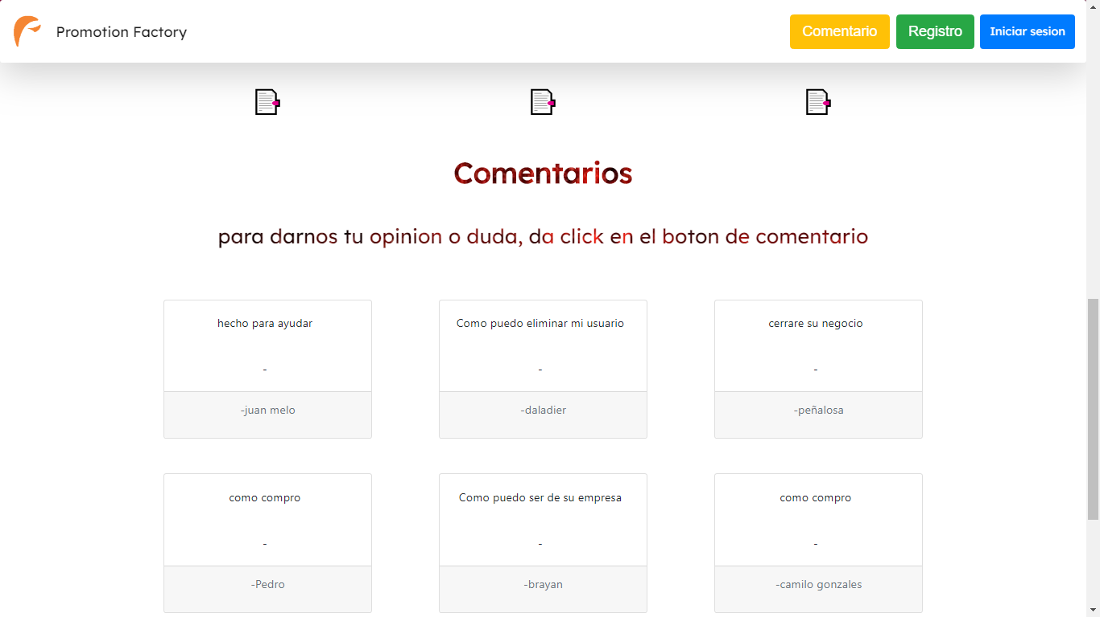

**Figura No 13 -Prototipo pantalla principal**

## Prototipo de formulario de inicio de sesión y registro.

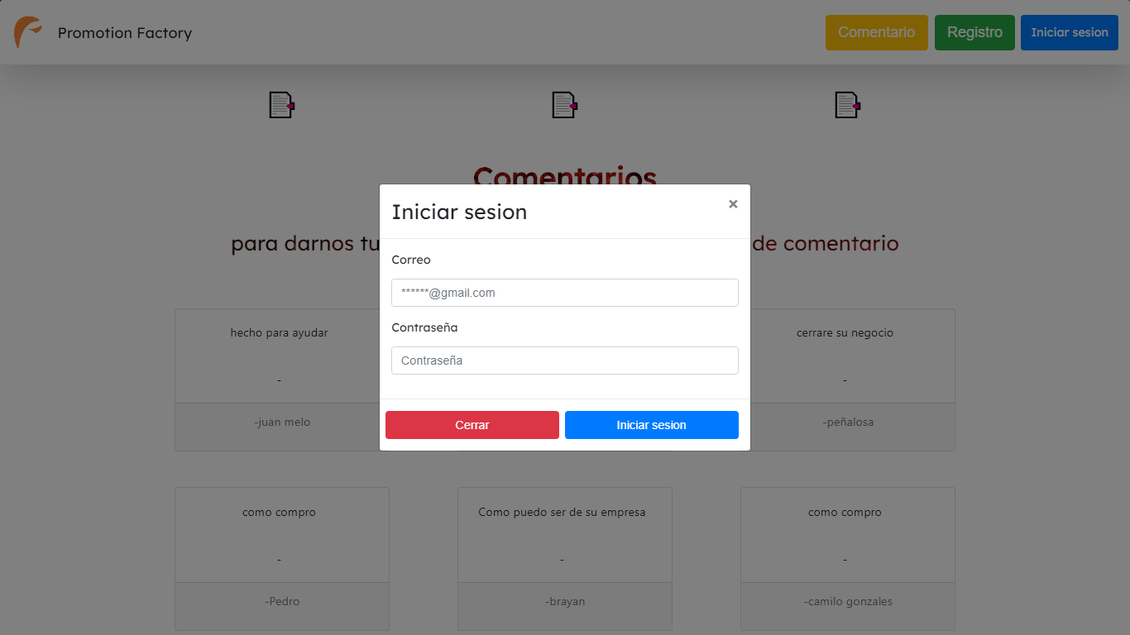

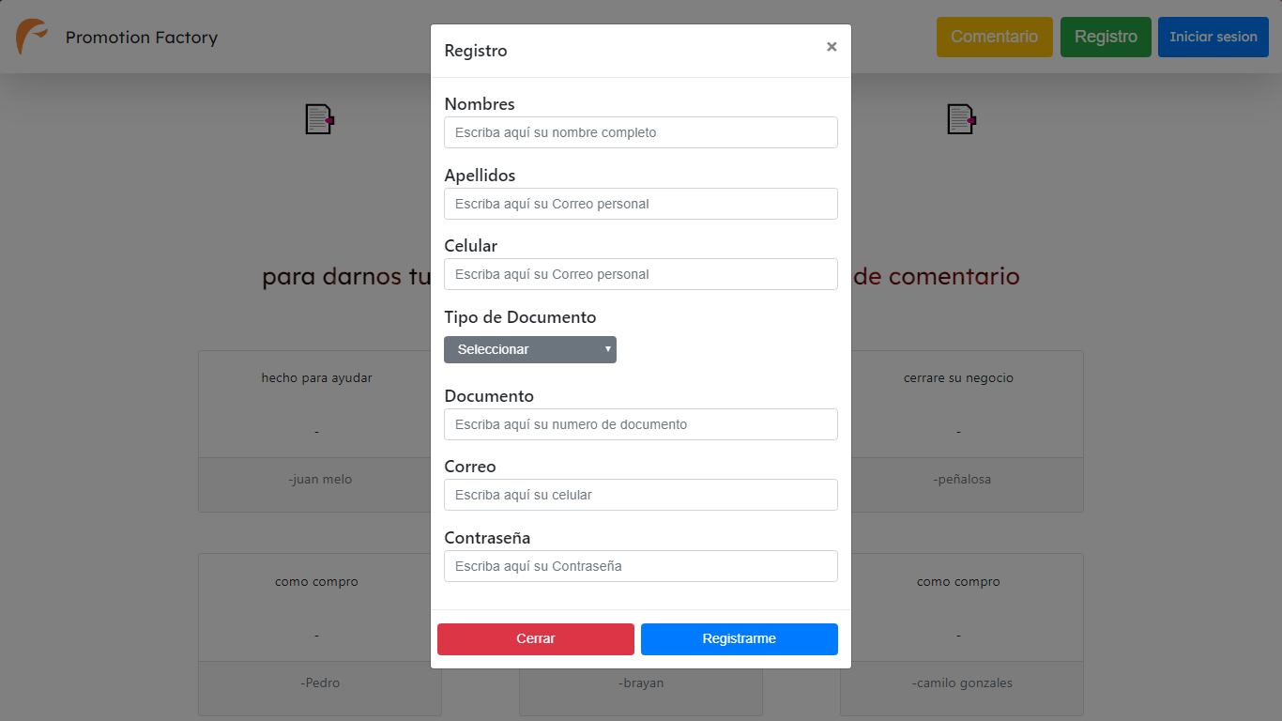

**Figura No 14 - Prototipo de formulario de inicio**

**de sesión y registro**

## Prototipo de perfil Administrador



**Figura No 15 - Prototipo perfil Administrador**

## Prototipo de perfil Empleado



**Figura No 16 - Prototipo perfil Empleado**

## Prototipo de perfil Cliente

**Figura No 17 - Prototipo perfil Cliente**